Федеральное государственное бюджетное образовательное учреждение высшего образования
 | «Московский государственный технический университет  имени Н.Э. Баумана»  (национальный исследовательский университет)  (МГТУ им. Н.Э. Баумана)

ФАКУЛЬТЕТ ____ИНФОРМАТИКА И СИСТЕМЫ УПРАВЛЕНИЯ________
КАФЕДРА ______Компьютерные Системы и сети (ИУ6)___________

Отчет
по домашнему заданию № 3
Название домашнего задания: Программирование на С++ с использованием классов
Дисциплина: Объектно-ориентированное программирование

Студент гр. ИУ6-21Б __________________ Давыдов М. С
(Подпись, дата) (И.О. Фамилия)

Преподаватель __________________ Веселовская О. А.
(Подпись, дата) (И.О. Фамилия)

Москва, 2021
Часть 1
Задание: разработать и реализовать диаграмму классов для описанных объектов предметной области, используя механизмы наследования и композиции. Протестировать все методы. Поля классов должны быть частными (private) или защищенными (protected). Методы не должны содержать операций ввода/вывода, за исключением процедур, единственной задачей которых является вывод информации об объекте на экран. Подготовить документацию средствами doxygen.
Объект – человек. Поля: ФИО, дата рождения. Методы: процедура инициализации, процедура вывода содержимого полей на экран и функция, определяющая возраст человека на заданную дату.
Объект – студент. Поля: ФИО, дата рождения, год поступления в вуз, название вуза. Методы: процедура инициализации, процедура вывода информации о студенте на экран и функция, вычисляющая возраст студента на момент поступления в вуз.
Объект – студенческий профсоюз. Содержит сведения о студентах разных вузов. Методы объекта должны позволять: инициализировать объект, выводить на экран список участников профсоюза, определять количество студентов, поступивших в вуз несовершеннолетними.

Проект программы:

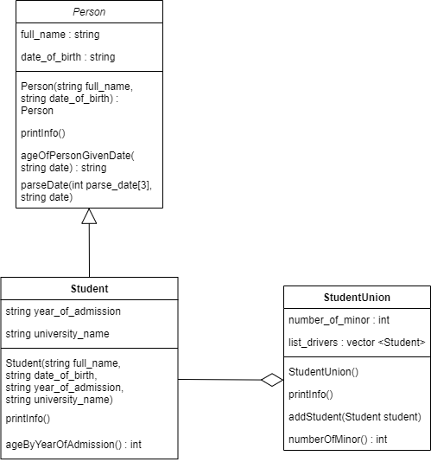

Текст программы:

main.cpp

#include "person.h"
#include "student.h"
#include "studentunion.h"

int main() {
Person person("Olegov Oleg Olegovich", "07.01.2003");
person.printInfo();
std::cout << person.ageOfPersonGivenDate("24.01.2022") << std::endl;
std::cout << std::endl;

Student me("Davydov Maxim Sergeevich", "13.05.2003", "2021", "MSTU");
me.printInfo();
std::cout << "Age of stundent by year of admission:" << me.ageByYearOfAdmission() << std::endl << std::endl;

Student he("Sergeev Sergey Sergeevich", "21.04.2002", "2021", "SPBGUP");
Student she("Zaytseva Alina Egorovna", "15.05.2003", "2021", "NSTU");

StudentUnion student_club;
student_club.addStudnet(me);
student_club.addStudnet(he);
student_club.addStudnet(she);
student_club.printInfo();
std::cout << "Number of minor student on the momemnt of university admission: " << student_club.numberOfMinor() << std::endl;

return 0;
}

person.h

#ifndef PERSON_H
#define PERSON_H

#include <iostream>
#include <string>

class Person {
protected:
std::string full_name;
std::string date_of_birth;
void parseDate(int parse_date[3], std::string date);
public:
Person(std::string full_name, std::string date_of_birth);
void printInfo();
int ageOfPersonGivenDate(std::string date);
};

#endif // PERSON_H

person.cpp

#include "person.h"

void Person::parseDate(int parse_date[3], std::string date) {
std::string year = date.substr(6);
std::string month = date.substr(3, 2);
std::string day = date.substr(0, 2);
parse_date[0] = stoi(year);
parse_date[1] = stoi(month);
parse_date[2] = stoi(day);
}

Person::Person(std::string full_name, std::string date_of_birth) :
full_name(full_name), date_of_birth(date_of_birth) {};

void Person::printInfo() {
std::cout << "Full name: " << full_name << std::endl;
std::cout << "Date of birthdy: " << date_of_birth << std::endl;
}

int Person::ageOfPersonGivenDate(std::string date) {
if (date.length() != 10 || date_of_birth.length() != 10) {
std::cout << "Error input or date of birth" << std::endl;
return -1;
}
int my_date[3];
int other_date[3];
parseDate(my_date, date_of_birth);
parseDate(other_date, date);
int answer = other_date[0] - my_date[0];

if (other_date[1] < my_date[2] && other_date[2] < my_date[2]) {
--answer;
}
if (answer < 0) {
std::cout << "Error, date of bitrh > given date" << std::endl;
return -1;
}
return answer;
}

student.h

#ifndef STUDENT_H
#define STUDENT_H

#include "person.h"

class Student : public Person {
protected:
std::string year_of_admission;
std::string university_name;
public:
Student(std::string full_name, std::string date_of_birth,
std::string year_of_admission, std::string university_name);
void printInfo();
int ageByYearOfAdmission();
};

#endif // STUDENT_H

student.cpp

#include "Student.h"

Student::Student(std::string full_name, std::string date_of_birth,
std::string year_of_admission, std::string university_name) :
Person::Person(full_name, date_of_birth), year_of_admission(year_of_admission),
university_name(university_name) {}

void Student::printInfo() {
Person::printInfo();
std::cout << "Year of admission: " << year_of_admission << std::endl;
std::cout << "University name: " << university_name << std::endl;
}
int Student::ageByYearOfAdmission() {
return Person::ageOfPersonGivenDate("01.09." + year_of_admission);
}

studentunion.h

#ifndef STUDENTUNION_H
#define STUDENTUNION_H

#include "student.h"
#include <vector>

class StudentUnion {
private:
unsigned int number_of_minor = 0;
std::vector <Student> list_drivers;
public:
StudentUnion();
void printInfo();
void addStudnet(Student student);
int numberOfMinor();
};

#endif // STUDENTUNION_H

studentunion.cpp

#include "StudentUnion.h"

StudentUnion::StudentUnion() {}
void StudentUnion::printInfo() {
for (unsigned int i = 0; i < list_drivers.size(); ++i) {
std::cout << i + 1 << ". ";
list_drivers[i].printInfo();
std::cout << std::endl;
}
}

void StudentUnion::addStudnet(Student student) {
list_drivers.push_back(student);
}

int StudentUnion::numberOfMinor() {
for (unsigned int i = 0; i < list_drivers.size(); ++i) {
if (list_drivers[i].ageByYearOfAdmission() < 18) {
++number_of_minor;
}
}
return number_of_minor;
}

Пример работы программы:

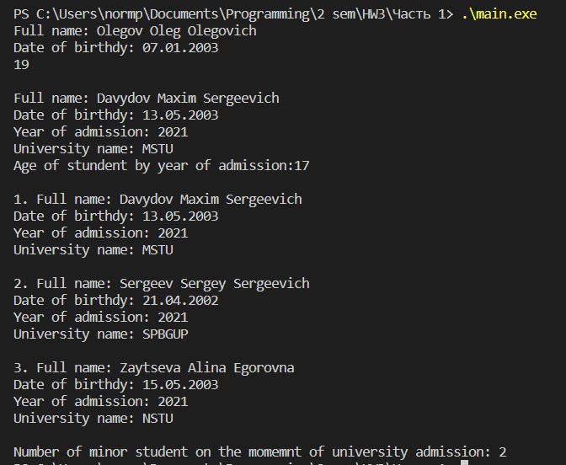

Документация:

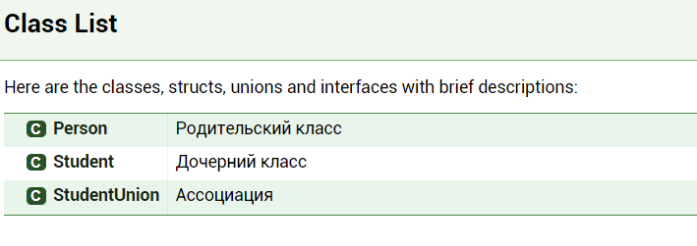
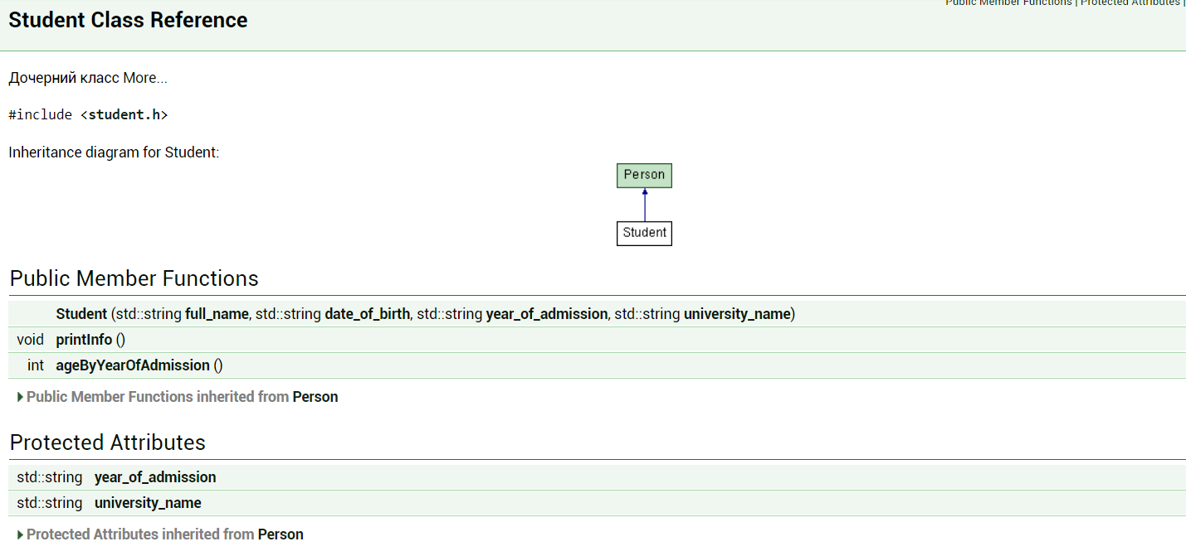

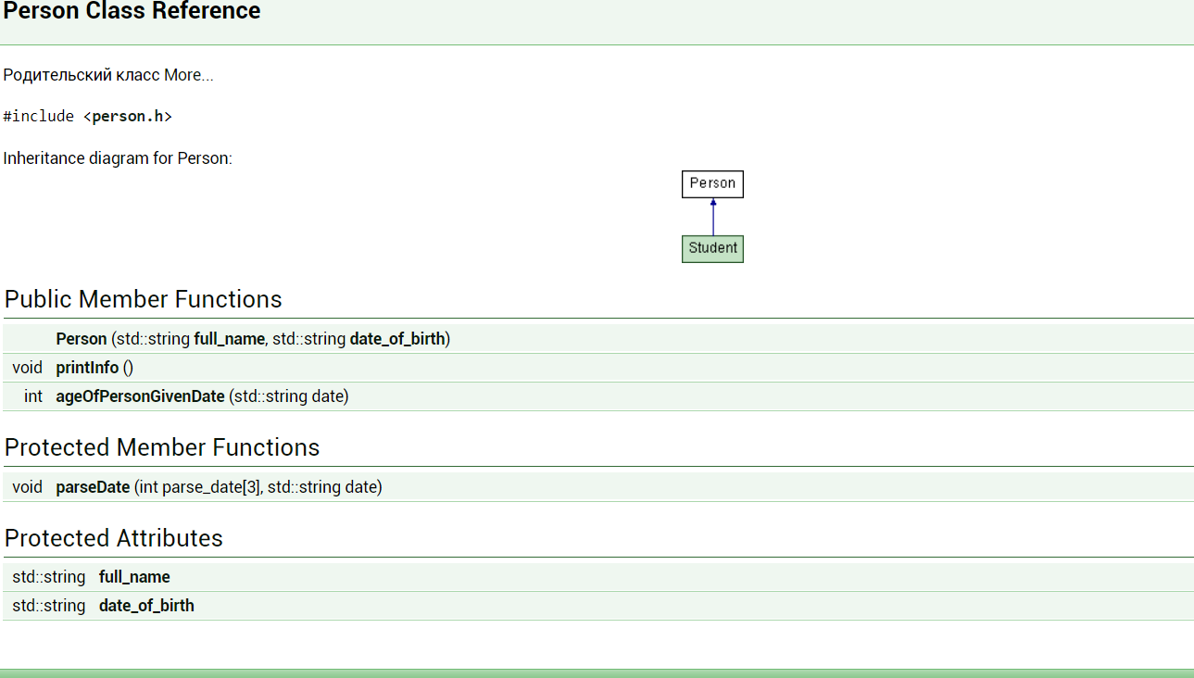

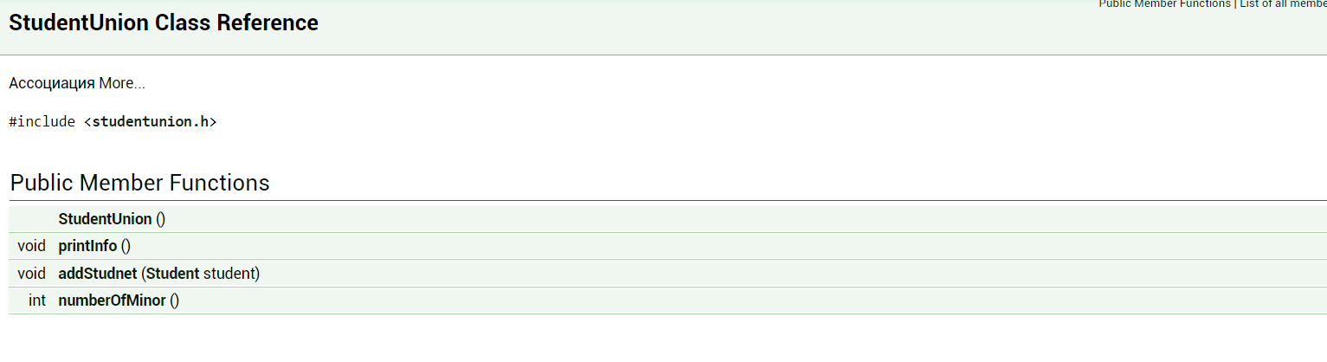

Вывод: мы научились работать с ООП на C++ и создавать документацию doxygen.

Часть 2

Задание: разработать программу, открывающую цветной графический файл на просмотр (путь к файлу указывает пользователь). Реализовать операцию удаления зеленого компонента из цветов изображения. Полученное изображение сохранить под указанным новым именем. Использовать класс QImage. Процесс удаления компонента цвета иллюстрировать при помощи QProgressDialog. Обеспечить возможность прерывания процесса.

Проект программы:

Диаграмма классов

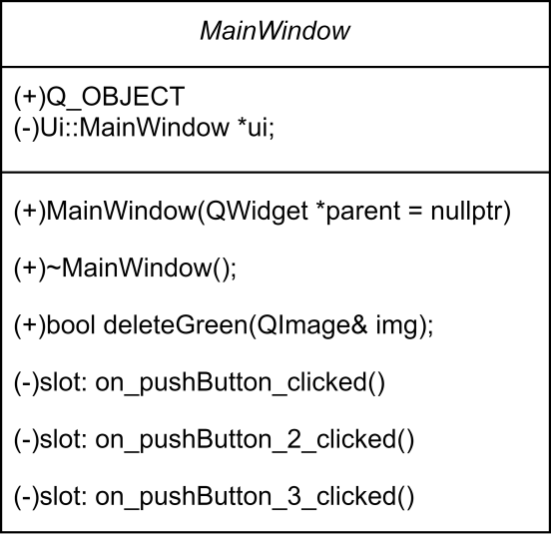

Интерфейс

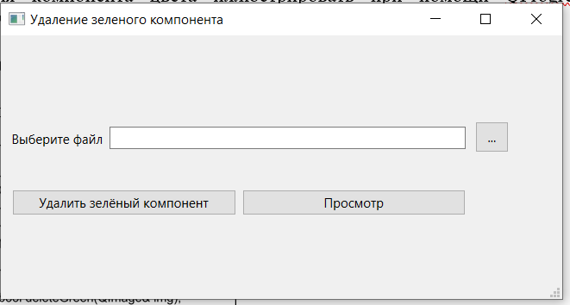

Текст программы:

main.cpp:
#include "mainwindow.h"

#include <QApplication>

int main(int argc, char *argv[])
{
QApplication a(argc, argv);
MainWindow w;
w.show();
return a.exec();
}

mainwindow.h:
#ifndef MAINWINDOW_H
#define MAINWINDOW_H

#include <QMainWindow>
#include <QFileDialog>
#include <QMessageBox>
#include <QHBoxLayout>
#include <QLabel>
#include <QFormLayout>
#include <QProgressBar>
#include <QProgressDialog>

QT_BEGIN_NAMESPACE
namespace Ui { class MainWindow; }
QT_END_NAMESPACE

class MainWindow : public QMainWindow
{
Q_OBJECT

public:
MainWindow(QWidget *parent = nullptr);
~MainWindow();
bool deleteGreen(QImage& img);

private slots:
void on_pushButton_clicked();
void on_pushButton_2_clicked();
void on_pushButton_3_clicked();

private:
Ui::MainWindow *ui;
QTimer *timer;
int time;

};
#endif // MAINWINDOW_H

mainwindow.cpp:
#include "mainwindow.h"
#include "ui_mainwindow.h"

MainWindow::MainWindow(QWidget *parent)
: QMainWindow(parent)
, ui(new Ui::MainWindow)
{
ui->setupUi(this);

}

MainWindow::~MainWindow()
{
delete ui;
}

bool MainWindow::deleteGreen(QImage& img)
{
qint32 nHeight = img.height();
qint32 nWidth = img.width();

QProgressDialog progress("Удаление зелёного компонента...", "Прервать удаление", 0, nHeight * nWidth, this);
progress.setWindowModality(Qt::WindowModal);
progress.setWindowTitle("Окно прогресса");
for (qint32 y = 0; y < nHeight; ++y) {
QRgb* tempLine = reinterpret_cast<QRgb*>(img.scanLine(y));
if (progress.wasCanceled()) { break; }
for (qint32 x = 0; x < nWidth; ++x) {
progress.setValue(x + y * nHeight);
int r = qRed(*tempLine);
int b = qBlue(*tempLine);
int a = qAlpha(*tempLine);
*tempLine++ = qRgba(r > 255 ? 255 : r < 0 ? 255 : r,
0,
b > 255 ? 255 : b < 0 ? 255 : b,
a
);
}
}
if (progress.wasCanceled()) {
QMessageBox::warning(this, "Ошибка", "Что-то пошло не так, скорее всего процесс был прерван");
return false;
}

return true;
}

void MainWindow::on_pushButton_clicked()
{
QString str;
str = QFileDialog::getOpenFileName(this, "Выбрать файл", "C:\\",
"All Files (*.*);; Формат JPEG (*.jpg);; Формат PNG (*.png)");
ui->lineEdit->setReadOnly(true);
ui->lineEdit->setAlignment(Qt::AlignLeft);
ui->lineEdit->setText(str);
}

void MainWindow::on_pushButton_2_clicked()
{
if (ui->lineEdit->text().isEmpty())
{
QMessageBox::information(this, "Ошибка", "Путь к файлу не может быть пустым");
return;
}
QImage img(ui->lineEdit->text());
QWidget* wgt = new QWidget;
QHBoxLayout* phbx = new QHBoxLayout;
phbx->minimumSize();
QLabel* plbl = new QLabel;
img = img.scaled(700,700,Qt::KeepAspectRatio);

plbl->setFixedSize(img.size());
wgt->setFixedSize(img.size() * 1.05);
plbl->setPixmap(QPixmap::fromImage(img));

phbx->addWidget(plbl);

wgt->setLayout(phbx);
wgt->show();
}

void MainWindow::on_pushButton_3_clicked()
{
if (ui->lineEdit->text().isEmpty())
{
QMessageBox::warning(this, "Ошибка", "Не указан файл для сохранения");
return;
}

QImage img(ui->lineEdit->text());

QString fileName = QFileDialog::getSaveFileName(this, tr("Сохранить изображение без зеленого компонента"),
QString(),
tr("Изображения (*.png);; Изображения (*.jpg)"));
if (!deleteGreen(img)) {
return;
}
if (!fileName.isEmpty())
{
img.save(fileName);
}
QMessageBox::information(this, "Сообщение", "Файл успешно сохранён");
}

Пример работы программы:
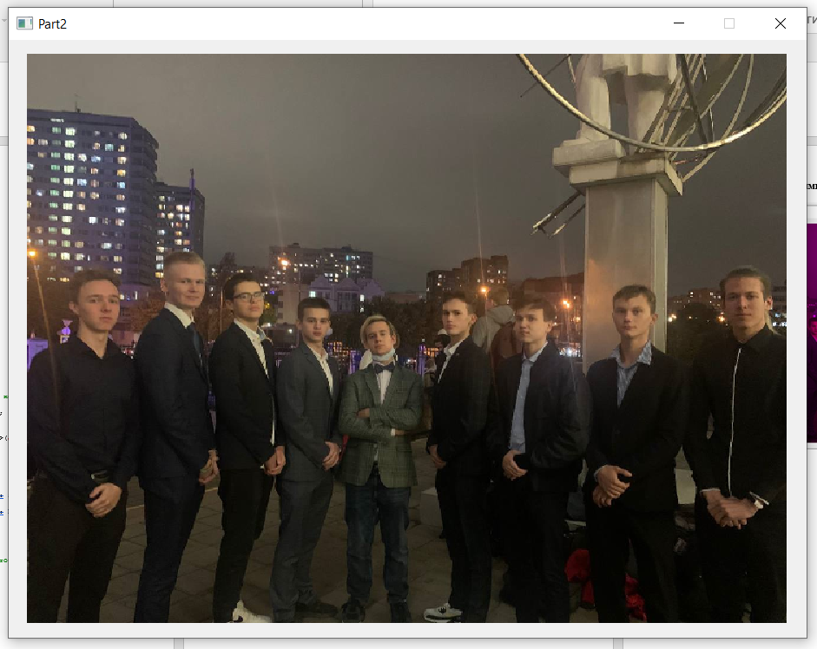

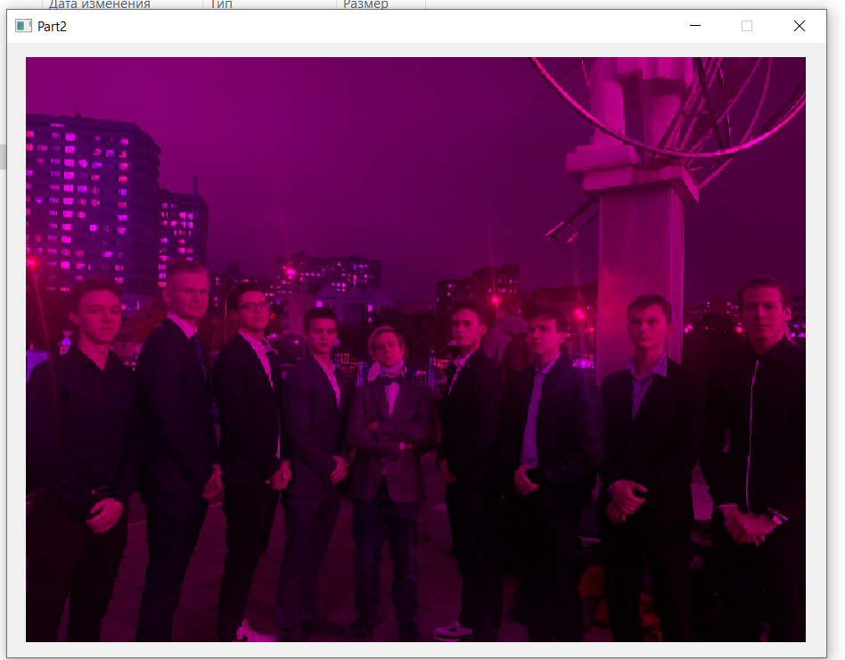

Вывод: мы научились обрабатывать изображения и изучили диалоговые окна в Qt.
Часть 3

Задание: разработать приложение, предназначенное для формирования таблицы умножения до 10. Разработать программу, позволяющую по нажатию соответствующих кнопок, выделять среди чисел таблицы простые, чётные и нечетные числа. Предусмотреть возможность выделения их указанным цветом и снятие выделения. Обеспечить сохранение в файл и восстановление соответствия цветового выделения числу в таблице.
Использовать средства Qt для реализации концепции Model/View.

Проект программы:

Диаграмма классов

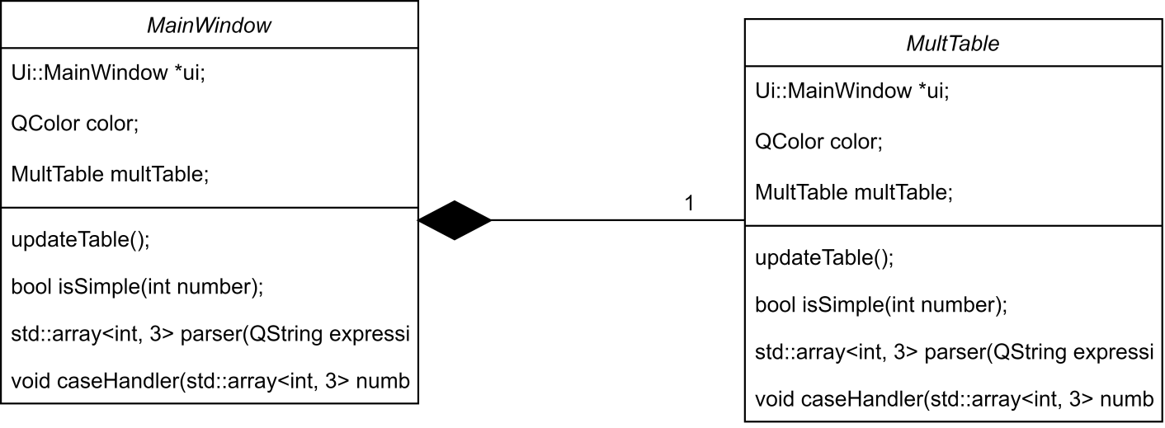

Интерфейс

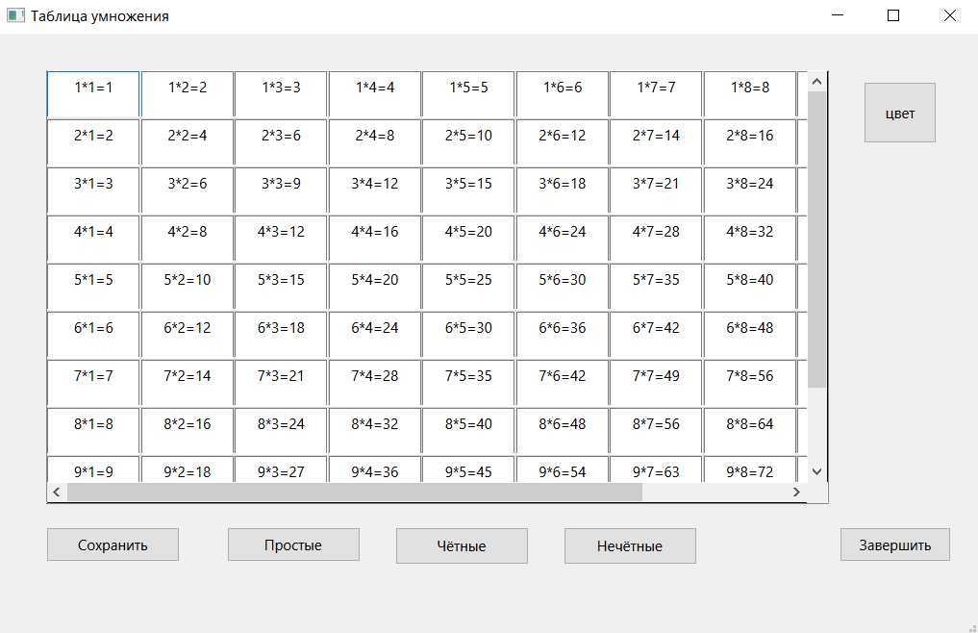

Текст программы:

main.cpp:
#include "mainwindow.h"

#include <QApplication>

int main(int argc, char *argv[])
{
QApplication a(argc, argv);
MainWindow w;
w.show();
return a.exec();
}
mainwindow.h:
#ifndef MAINWINDOW_H
#define MAINWINDOW_H

#include <QMainWindow>
#include <QColorDialog>
#include <QColor>
#include <QTextEdit>
#include "multtable.h"
#include <QDebug>

QT_BEGIN_NAMESPACE
namespace Ui { class MainWindow; }
QT_END_NAMESPACE

class MainWindow : public QMainWindow
{
Q_OBJECT

public:
MainWindow(QWidget *parent = nullptr);
~MainWindow();
void updateTable(MultTable multTable, QColor color, int index);
bool isSimple(int number);
std::array<int, 3> parser(QString expression);
void caseHandler(std::array<int, 3> numbers, bool (*f)(int), QTextEdit *edit);

private slots:
void on_pushButton_clicked();

void on_pushButton_2_clicked();

void on_saveButton_clicked();

void on_saveButton_2_clicked();

void on_saveButton_3_clicked();

void on_saveButton_4_clicked();

private:
Ui::MainWindow *ui;
QColor color;
MultTable multTable;
};
#endif // MAINWINDOW_H

manwindow.cpp:
#include "mainwindow.h"
#include "ui_mainwindow.h"

MainWindow::MainWindow(QWidget *parent)
: QMainWindow(parent)
, ui(new Ui::MainWindow)
{
ui->setupUi(this);
ui->tableWidget->setRowCount(10);
ui->tableWidget->setColumnCount(10);
for (int i = 0; i < ui->tableWidget->columnCount(); ++i) {
ui->tableWidget->setColumnWidth(i, 78);
}
for (int j = 0; j < ui->tableWidget->rowCount(); ++j) {
ui->tableWidget->setRowHeight(j, 40);
}

updateTable(multTable, Qt::black, 1);
}

MainWindow::~MainWindow()
{
delete ui;
}

std::array<int, 3> MainWindow::parser(QString expression) {
std::array<int, 3> numbers;
numbers[0] = expression.split("*")[0].toInt();
numbers[1] = expression.split("*")[1].split("=")[0].toInt();
numbers[2] = expression.split("*")[1].split("=")[1].toInt();
return numbers;
}

void MainWindow::caseHandler(std::array<int, 3> numbers, bool (*f)(int), QTextEdit *edit) {
const auto first = numbers[0];
const auto second = numbers[1];
const auto third = numbers[2];

if (f(first)) {
edit->setTextColor(color);
} else {
edit->setTextColor(Qt::black);
}
edit->insertPlainText(QString::number(first));

edit->setTextColor(Qt::black);
edit->insertPlainText("*");

if (f(second)) {
edit->setTextColor(color);
} else {
edit->setTextColor(Qt::black);
}
edit->insertPlainText(QString::number(second));

edit->setTextColor(Qt::black);
edit->insertPlainText("=");

if (f(third)) {
edit->setTextColor(color);
} else {
edit->setTextColor(Qt::black);
}
edit->insertPlainText(QString::number(third));
}

void MainWindow::updateTable(MultTable multTable, QColor color, int index) {
for (int i = 0; i < ui->tableWidget->rowCount(); ++i) {
for (int j = 0; j < ui->tableWidget->columnCount(); ++j) {
QTextEdit *edit = new QTextEdit();
//parse text
const auto numbers = parser(multTable.list[i * 10 + j]);
switch(index) {
case 1:
if (isSimple(numbers[0])) {
edit->setTextColor(color);
} else {
edit->setTextColor(Qt::black);
}
edit->insertPlainText(QString::number(numbers[0]));

edit->setTextColor(Qt::black);
edit->insertPlainText("*");

if (isSimple(numbers[1])) {
edit->setTextColor(color);
} else {
edit->setTextColor(Qt::black);
}
edit->insertPlainText(QString::number(numbers[1]));

edit->setTextColor(Qt::black);
edit->insertPlainText("=");

if (isSimple(numbers[2])) {
edit->setTextColor(color);
} else {
edit->setTextColor(Qt::black);
}
edit->insertPlainText(QString::number(numbers[2]));
break;
case 2:
if (numbers[0] % 2 == 0) {
edit->setTextColor(color);
} else {
edit->setTextColor(Qt::black);
}
edit->insertPlainText(QString::number(numbers[0]));

edit->setTextColor(Qt::black);
edit->insertPlainText("*");

if (numbers[1] % 2 == 0) {
edit->setTextColor(color);
} else {
edit->setTextColor(Qt::black);
}
edit->insertPlainText(QString::number(numbers[1]));

edit->setTextColor(Qt::black);
edit->insertPlainText("=");

if (numbers[2] % 2 == 0) {
edit->setTextColor(color);
} else {
edit->setTextColor(Qt::black);
}
edit->insertPlainText(QString::number(numbers[2]));
break;
case 3:
if (numbers[0] % 2 == 1) {
edit->setTextColor(color);
} else {
edit->setTextColor(Qt::black);
}
edit->insertPlainText(QString::number(numbers[0]));

edit->setTextColor(Qt::black);
edit->insertPlainText("*");

if (numbers[1] % 2 == 1) {
edit->setTextColor(color);
} else {
edit->setTextColor(Qt::black);
}
edit->insertPlainText(QString::number(numbers[1]));

edit->setTextColor(Qt::black);
edit->insertPlainText("=");

if (numbers[2] % 2 == 1) {
edit->setTextColor(color);
} else {
edit->setTextColor(Qt::black);
}
edit->insertPlainText(QString::number(numbers[2]));
break;
}

ui->tableWidget->setCellWidget(i, j, edit);
edit->setReadOnly(true);
edit->setAlignment(Qt::AlignCenter);
}
}

}

bool MainWindow::isSimple(int number) {
if (number < 2) {
return false;
}
for (int i = 2; i <= sqrt(number); ++i) {
if (number % i == 0) {
return false;
}
}
return true;
}

void MainWindow::on_pushButton_clicked()
{
color = QColorDialog::getColor(Qt::white, this, "Выберите цвет");
}

void MainWindow::on_pushButton_2_clicked()
{
QCoreApplication::quit();
}

void MainWindow::on_saveButton_clicked()
{
MultTable multTable;
for (int i = 0; i < 10; ++i) {
for (int j = 0; j < 10; ++j) {
QTextEdit *myCB = qobject_cast<QTextEdit*>(ui->tableWidget->cellWidget(i,j));
multTable.list.push_back(myCB->toPlainText());
}
}

multTable.save();
}

void MainWindow::on_saveButton_2_clicked()
{
MultTable multTable;
updateTable(multTable, color, 1);
}

void MainWindow::on_saveButton_3_clicked()
{
MultTable multTable;
updateTable(multTable, color, 2);
}

void MainWindow::on_saveButton_4_clicked()
{
MultTable multTable;
updateTable(multTable, color, 3);
}
multtable.h:
#ifndef MULTTABLE_H
#define MULTTABLE_H

#include <QFile>
#include <QTextStream>
#include <QStringList>
class MultTable
{
public:
std::vector<QString> list;
MultTable();
void save();
};

#endif // MULTTABLE_H

multtable.cpp
#include "multtable.h"

MultTable::MultTable() {
QFile file("C:/Users/Komp/Desktop/Dz33.txt");
file.open(QIODevice::ReadOnly);
QTextStream in(&file);
QString temp;
while (!in.atEnd()) {
bool flag = true;
in >> temp;
if (temp == "") {
flag = false;
}
if (flag) {
list.push_back(temp);
}
}
file.close();
}

void MultTable::save() {
QFile file("C:/Users/Komp/Desktop/Dz33.txt");
file.open(QIODevice::WriteOnly | QIODevice::Truncate);
QTextStream out(&file);

for (unsigned int i = 0; i < list.size(); ++i) {
QString save =list[i] + "\n";
out << save;
}
file.close();
}

Пример работы программы:

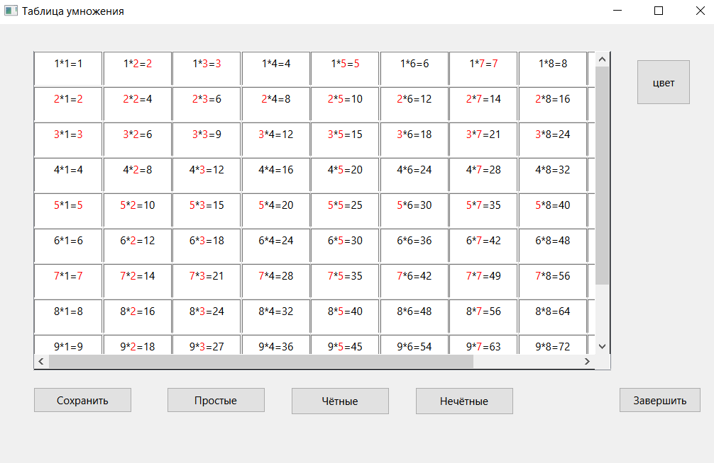

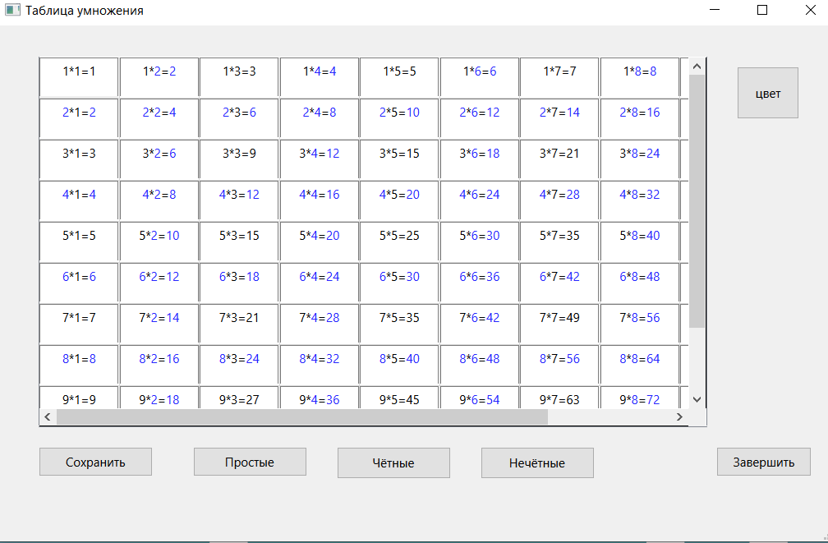
Вывод: мы изучили концепцию Model/View.

